

D-Link zahajuje prodej kamery Omna 180
Nová kamera podporující platformu Apple HomeKit je nyní dostupná na Apple.com a koncem tohoto měsíce bude také v prodejnách Apple po celém světě.

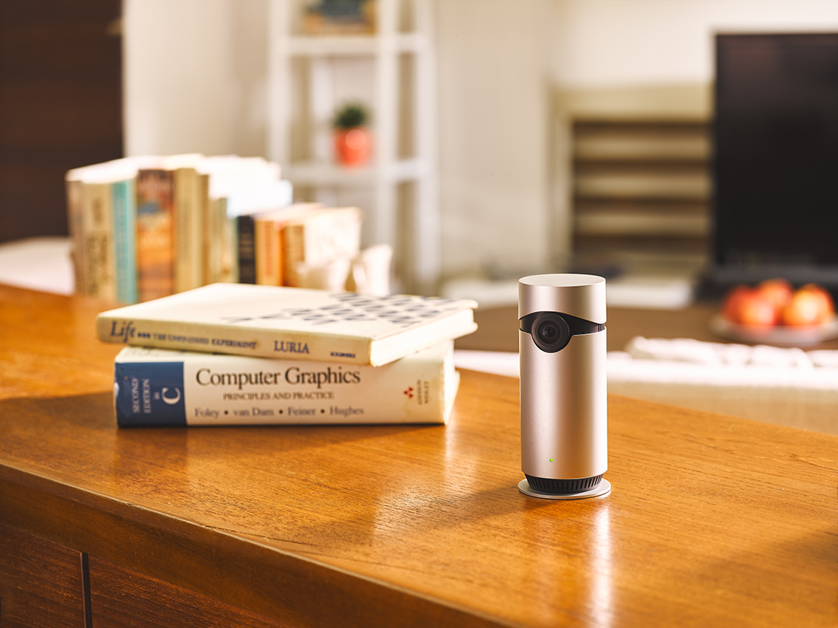

Společnost D-Link dnes oznámila, že nová kamera Omna™ 180 Cam HD (DSH-C310) je již v online prodeji na Apple.com a koncem tohoto měsíce bude k dostání také v prodejnách Apple po celém světě. Omna 180 Cam HD, první kamera D-Link z rodiny Omna určená pro Apple HomeKit, nabízí uživatelům snadný způsob sledování domácnosti, který jim zajistí větší klid a bezpečí. Přidání kamery Omna do systému Apple HomeKit umožňuje uživatelům, aby „neopustili svůj domov“. Kamera podporuje také pokročilé zabezpečovací funkce s end-to-end šifrováním a autentizací mezi kamerou a iPhonem nebo iPadem. Když je detekována sledovaná aktivita, dostanou uživatelé prostřednictvím aplikace Apple Home zprávu na uzamykací obrazovku svého přístroje a mohou se podívat na živý přenos z kamery. Uživatelé se také mohou kdykoli připojit na dálku ke svojí kameře Omna, aby zjistili, co se v u nich doma právě děje. *

* Ovládání Omna 180 Cam HD mimo domov vyžaduje Apple TV (4. generace nebo novější) s tvOS 10.1 nebo vyšším nebo iPad s iOS 10.1 nebo vyšším.
O společnosti D-Link

D-Link je jedním z předních světových výrobců síťové infrastruktury, který již 30 let dodává inovativní, vysoce výkonné a intuitivně ovladatelné produkty pro firmy a domácnosti. D-Link navrhuje, vyvíjí a vyrábí oceňovaná síťová a bezdrátová zařízení, úložiště dat a zabezpečovací řešení pro IP dohled. Řada mydlink™ Home obsahuje technologii pro automatizovanou domácnost, která umožňuje majitelům nemovitostí monitorovat, automatizovat a ovládat domácnost kdykoliv a kdekoliv i pomocí smartphonu nebo tabletu. D-Link nabízí své rozsáhlé produktové portfolio organizacím a spotřebitelům prostřednictvím své globální sítě obchodních partnerů a poskytovatelů služeb. D-Link si uvědomuje význam zpřístupňování, správy, zabezpečení a sdílení dat a digitálního obsahu. Je průkopníkem mnoha IP technologií pro plně integrované prostředí digitálních domácností a počítačových sítí.

Pro více informací o společnosti D-Link navštivte www.dlink.cz nebo www.facebook.com/dlinkcz.

V případě zájmu o další informace kontaktujte:

D-Link s.r.o. Taktiq Communication s.r.o.
Na Strži 1702/65 Leona Daňková
140 62 Praha 4 Tel.: +420 605 228 810
Tel.: +420 224 247 500 E-mail: leona.dankova@taktiq.com
E-mail: info@dlink.cz
http://www.dlink.cz/

D-Link a loga D-Link jsou ochranné známky nebo registrované ochranné známky společnosti D-Link Corporation nebo jejích poboček. Všechny ostatní zde zmíněné značky třetích stran mohou být ochrannými známkami příslušných vlastníků. Copyright © 2016. D-Link. Všechna práva vyhrazena.

